XY62 Scheda creata il 17 giugno 2022; Ultimo aggiornamento: 4 dicembre 2025
Descrizione bibliografica
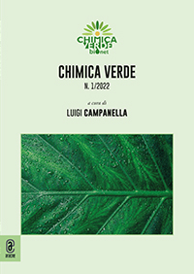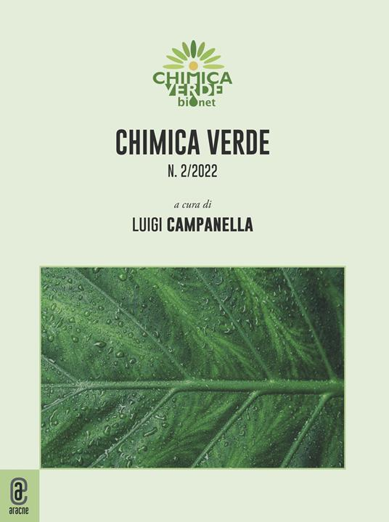
*Chimica verde / a cura di Luigi Campanella. - N. 1 (2022)-n. 2 (2022). - Roma : Aracne, 2022. – 2 volumi : ill. ; 24 cm. ((Nell'occhietto: Chimica verde bionet. - CFI1080777
Curatore: Campanella, Luigi <1938- >
Autore: Chimica verde bionet <associazione>
Soggetto: Materie prime di origine vegetale - Periodici; Chimica – Sostenibilità ambientale – Periodici; Sviluppo sostenibile - Periodici
Classe: D338.92705

Informazioni storico-bibliografiche
Chimica Verde intende diffondere e pubblicizzare una cultura chimica nella quale gli aspetti di economia circolare e sostenibilità siano prevalenti. In questo senso la pubblicazione è una fedele ed aggiornata raccolta di ricerche di successo nel campo. https://www.aracneeditrice.eu/it/rivista/chimica-verde-.html

Chimica Verde Bionet è un’associazione senza fini di lucro costituita il 21 marzo 2006 da Legambiente Nazionale e da un gruppo di esperti del mondo della ricerca e dell’università italiana, con lo scopo di promuovere e sviluppare la ricerca e l’applicazione industriale di materie prime di origine vegetale. A puro titolo di esempio gli impieghi possono riguardare: energia, coloranti, solventi e addensanti, tessuti e materiali compositi, lubrificanti, tensioattivi, bioplastiche, prodotti per cosmesi e nutraceutica. Per statuto tutte le materie prime e le filiere di lavorazione promosse dall’associazione devono rispettare criteri di sostenibilità ambientale e di tutela della biodiversità e del paesaggio. Le principali competenze e attività dell’associazione sono dedicate alla fase della produzione agricola, dei relativi bilanci ambientali e dell’analisi del ciclo di vita di prodotti e co-prodotti di origine vegetale. In tale direzione ha sviluppato particolari competenze nella valutazione della carbon footprint e delle potenzialità di sequestro del carbonio nel terreno. L’associazione è aperta a imprese pubbliche e private, persone fisiche e altre associazioni che condividano queste finalità, previa la sottoscrizione della “carta degli impegni” che ogni nuovo socio è tenuto a sottoscrivere e previo parere positivo del Consiglio Direttivo. Ogni socio si impegna a promuovere e sviluppare prodotti ecocompatibili, non utilizzando metodi di lavoro, tecnologie o materiali pericolosi per la salute o ad elevato impatto ambientale, offrendo un’alternativa ai prodotti chimici di origine petrolchimica. Ci dedichiamo ai seguenti settori:
- Energia da biomasse vegetali
- Coloranti, solventi, addensanti naturali
- Colture da fibra
- Biocarburanti avanzati
- Biolubrificanti, oli tecnici, tensioattivi
- Bioplastiche e biopolimeri
- Materie prime rinnovabili per la chimica fine
- Mezzi tecnici per l’agricoltura
- Cosmeceutica
- Detergenza
- Ittica
Le nostre attività sono:
- promozione e sviluppo di filiere agroindustriali per la produzione di energia e materiali a partire da prodotti vegetali; realizzazione di progetti e convegni in questo ambito;
- consulenza scientifica agro-industriale;
- promozione di sinergie tra gli associati;
- discussione e presa di posizione unitaria riguardo i modelli di sviluppo relativi a specifiche tematiche;
- divulgazione delle tematiche della chimica verde presso scuole, associazioni industriali, agricoltori, consumatori, amministrazioni pubbliche, fiere di settore.
- Studi di settore

I soci fondatori
Per Legambiente ONLUS, Roberto Della Seta, Presidente; Luca Lazzeri – CRA-CIN Bologna; Giuseppe Giorgio Croce – Legambiente; Lorenzo D’Avino – CRA-CIN Bologna; Marco Mazzoncini – Università di Pisa; Enrico Bonari – SSSUP Pisa; Luciana Gabriella Angelini – Università di Pisa; Gianpaolo Grassi – CRA-CIN Rovigo; Gianluca Brunori – Università di Pisa
Chimica Verde raggruppa associazioni a carattere nazionale come Legambiente, che è tra i soci fondatori, diverse attività imprenditoriali che operano nel campo della chimica verde a livello nazionale o internazionale, alcuni ricercatori specializzati nelle filiere prese in esame dall’associazione. https://www.chimicaverde.it/chi-siamo/

Prof. Luigi Campanella. Si laurea in Chimica e ottiene l’Abilitazione alla professione di Chimico nel 1961. Professore Incaricato Stabilizzato, prima di “Esercitazioni di Chimica Industriale II”, poi di “Esercitazioni di Analisi Chimica Applicata, presso l’Università degli Studi di Roma “La Sapienza” dal 1967 al 1980. Professore Ordinario di “Chimica Analitica” dall’a.a. 1980/81 all’a.a. 2002-2003 e di Chimica dell’Ambiente e dei Beni Culturali successivamente a tale data. Promotore e Direttore del Centro Interdipartimentale per le Scienze Applicate alla protezione dell’Ambiente e dei Beni Culturali. Attuale Coordinatore del Polo Museale de La Sapienza. È autore di oltre 500 lavori nei settori della Chimica Analitica, dell’Elettrochimica, della Chimica Ambientale, delle Biotecnologie Analitiche, della Chimica dei Beni Culturali.
https://www.chimicaverde.it/circolarita-e-sostenibilita/.

